Weihnachtsausstellung 2021
Wigg Bäuml

Rauminstallation, Bilder, Objekte

- „Oh Tannenbaum, oh Tannenbaum….“
Rauminstallation

- „Ein Kind ist uns geboren….“
Krippensituation, Objekt

Eröffnung: So.12. Dezember, 3. Advent 11.00 Uhr
Ausstellungsdauer: Sa./So. 18.12./19.12. 2021
Sa./So. 01.01./02.01. 2022
Do. 06.01.,Heilige Drei Könige
Sa./So. 08.01./09.01. 2022
nach Interesse in den Januar hinein

Öffnungszeiten: Sa./So. 14.00 – 17.00 Uhr
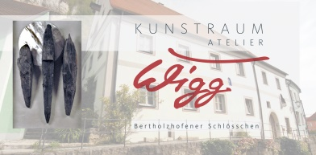

KUNSTRAUM ATELIER WIGG
Bertholzhofener Schlösschen
Vilsgasse 24 / 93183 Kallmünz
+ 49 (0) 9473 1655 Handy: 0170/2853115
info@kunstraum-atelier-wigg.de
www.kunstraum-atelier-wigg.de

Es gelten die aktuellen Coronabestimmungen!

